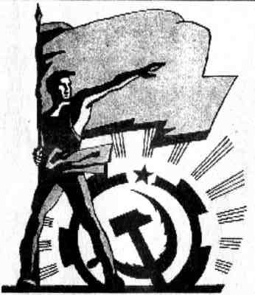
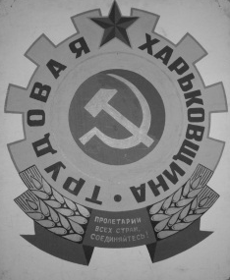
ПРОЛЕТАРИИ ВСЕХ СТРАН, ОБЪЕДИНЯЙТЕСЬ!

ИНФОРМИРУЕТ
«ТРУДОВАЯ ХАРЬКОВЩИНА» и
РАБОЧИЙ ФРОНТ УКРАИНЫ
НИ ШАГУ НАЗАД!
Информационный листок «Трудовой Харьковщины» и
Рабочего Фронта Украины
№ 429

З А ДЕТСКУЮ СЕДИНУ НЕТ ПРОЩЕНИЯ
Вряд ли честные журналисты и читатели осмелятся упрекнуть меня в нарушении профессиональных традиций, выразившихся в выносе в качестве эпиграфа стихотворение не именитого поэта или писателя, а мало известной девочки. Как отец, дед и прадед я не имею морального права быть сторонним и равнодушным наблюдателем в то время, когда превратившаяся в фашистское государство Украина, как профессиональный палач и убийца с упоением уничтожает мирное население, лишая детей отцов и матерей. Вина этих жертв состоит только в том, что они не хотят жить по канонам менталитета бандеровских бандитов, предательство, всепоглощающая ненависть и жестокость которых к своим жертвам являются определяющей чертой украинского национал-фашизма.
«…Мое лето украла война» …- этой строкой заканчивается стихотворение ребенка, который не по годам рано познал последствия предательских хитросплетений западных и доморощенных политиканов, раскусил их ложь и коварство. Развязанная шайкой необандеровских палачей против собственного народа война, украла не только лето у детей, она замахнулась на большее - их будущее, на Родину, которую мерзавцы, рядящиеся в шоколадную оболочку и овечьи шкуры, подло предают и бросают ее в бездну мракобесия.
Сегодня, 1 сентября, дети 900 школ пылающего в огне пожарищ Донбасса лишены радости первого дня познания. Они встречают этот день у развалин и остовов сгоревших школ, запах гари, от которых забивает аромат цветов. Много среди них деток, которые пришли с повязанными на голове черными траурными ленточками, потому что они потеряли своих отцов и матерей, погибших в рядах ополчения против озверевших фашистов или под развалинами их очагов.
Кровавая бойня, развязанная бандитами, позволила детворе Донбасса намного раньше их гражданской зрелости познать, какой скрыт смысл в маниакально навязываемом обществу заунывнім национальным гимном страны. Его плохо скрываемая суть: «Смерть ворогам!», бандеро-гитлеровсие «Слава Украине!- «Героям Слава!»», - не оставили и тени сомнения в душах детей, какую беду несут им с рыбьими глазами «дяди» в американских камуфляжах и шлемах, напевая под грохот орудий «Ще не вмерла…». И вряд ли в ближайшее время психологам удастся вытравить прочно засевший в детском сознании и душе образ т.н. президента Порошенко, который фарисейски держит окровавленную лапу на том месте, где должно быть сердце, мурлыча мелодию этого гимна.
Не верьте, дети, этому в шоколадной оболочке оборотню! Нет у него человеческого сердца. В человекоподобный муляж (чучело) вместо сердца просто зашит золотой телец, который диктует этому манекену: грабить, грабить, грабить… и убивать! Со временем, вы, изучая науки, встретитесь с древним философом Конфуцием, который говорил: «Из всех преступлений самое тяжкое – это бессердечие». Таковым является сегодня манекен и марионетка, т.н. президент, который, подчиняясь воле западных хозяев, отдает приказы своре таких же бессердечных негодяев идти и убивать ваших дедов и родителей, безжалостно разрушать то, что построено их руками. Вглядитесь внимательно в его улыбку, и вы увидите не улыбку на человеческом лице, а звериный, волчий оскал, который гораздо страшнее, чем в известной вам сказке о Красной Шапочке. На нашем взрослом языке это звучит как «оскал фашизма», который пришел на нашу землю.
Вы, дети, можете быть уверены, что у ваших отцов, сражающихся с этими волками-фашистами, много друзей не только на Украине, но и в других странах, которые полны решимости вместе с вашими родными уничтожить этого жестокого и коварного зверя, отомстить врагу за детские слезы, страдания и вашу преждевременную седину. Народный Суд вынесет им справедливый приговор. Но постигнет их также и Божья кара, предав проклятию их и их преступные деяния.
От нас же, старшего поколения, сейчас зависит не только то, чтобы залечить нанесенные нацистами детям душевные травмы, но и вселить в их сознание веру в то, что отцы и деды их с оружием в руках борются не только, чтобы освободить землю от врага, но и построить счастливое будущее. А будущее скоро предстоит строить и этим детям. И никто не должен помешать строить им новое общество и страну, свободную от «шоколадных зайцев», алчных коломойских и ахметовых, кровавое ремесло которых оставило неизгладимые следы на нашей прекрасной земле.
Александр Олейник Харьков, 1 сентября 2014 г.
ВСПОМНИТЕ ТОВАРИЩИИ ФАРИСЕЙСКИЕ СЛОВА «ДЕРЬМОКРАТОВ» О ТОМ, ЧТО НИКАКОЕ ГОСУДАРТСВО НЕ СТОИТ ДЕТСКОЙ СЛЕЗИНКИ? ТЕПЕРЬ ОНИ УБИВАЮТ ДЕСЯТКИ ДЕТЕЙ И СЧИТАЮТ ЭТО ДОПУСТИМЫМ.
ТАКОВА СУЩНОСТЬ КАПИТАЛИЗМА.
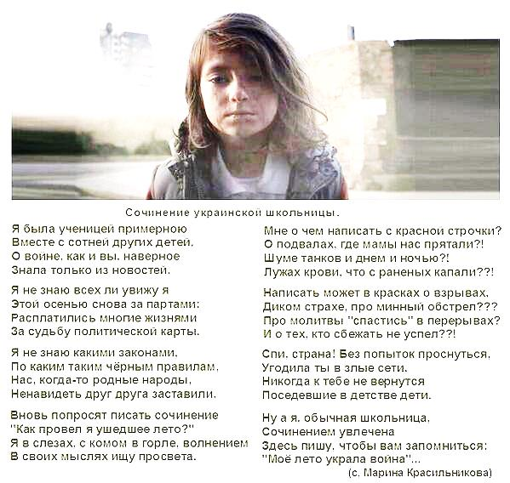
МАТЕРІ !
Щоб жили ваші любі сини
матері,
На квітучій, вами пораній землі
матері,
Очищайти, двір оселю, землю
матері,
Від гадюччя слуг-чинів
Сатани
Що вповзли і повзуть, – із
Заходу - Пітьми!
Захищайте дітей
матері!
Щоб їм сяяло сонце
згори,
Кусень хліба лежав на
столі,
Що творили ваші руки святі
матері!
- Рідні сестри мої золоті!
- 02. 08.14 г. Л. Горбатко.

ОТВЕТ РЕДАКТОРА ЧИТАТЕЛЮ.
НО ВОТ С ЧЕМ Я НЕ МОГУ СОГЛА-СИТЬСЯ, ЧТО РОССИЯ ПРОТИВ УКРАИНЫ. ЭТО ТО, ЧТО ВСЕГДА ДЕЛАЛИ МАССОНЫ, С «ДЕМОКРА-ТИЧЕСКОГО» ЗАПАДА, СТАЛКИВА-
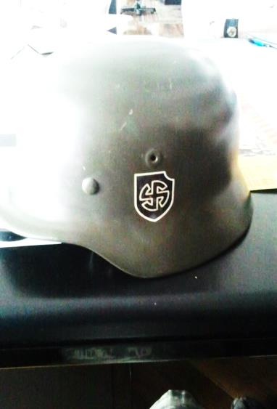
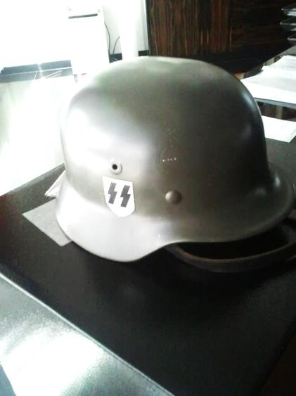
_____________________________________________________________________________________ЛИ НАРОДЫ, ПРЕСЛЕДУЯ СВОИ ИНТЕРЕСЫ. И ВСЕГДА ГЛАВНОЙ МИШЕНЬЮ БЫЛ СЛАВЯНСКИЙ МИР.
- К ТОМУ ЖЕ СОВЕРШЕННО НЕВЕРНО, ГЛУБОЧАЙШЕЕ И ГЛУПЕЙШЕЕ ЗАБЛУЖДЕНИЕ СТАВИТЬ ЗНАК РАВЕНСТ-ВА ИЛИ ДАЖЕ ПРЕДСТАВЛЯТЬ КАК АКСИОМУ НЫНЕШ-НЮЮ ФАШИСТСКУЮ ВЛАСТЬ И УКРАИНУ КАК СТРАНУ.
- - ЭТО АБСОЛЮТНО РАЗЫЕ ВЕЩИ: КТО ЗА ЭТУ ВЛАСТЬ – ТОТ ПРОТИВ УКРАИНЫ! КТО ПРОТИВ ВЛАСТИ – ТОТ ЗА СВОБОДНУЮ И НЕЗАВИСИМУЮ УКРАИНУ В БУДУЩЕМ.
- ТЫ НЕ ЗАМЕТИЛ, ЧТО В УКРАИНЕ ИСЧЕЗЛА СВОБОДА СЛОВА ДАЖЕ В ПАРЛАМЕНТЕ. ЭТОТ НЕДОНОШЕННЫЙ, ВЕЧНО СМЕРДЯЩИЙ И С ЛИЦОМ НЕДОВОЛЬНОГО СНОБА, А НЫНЕ СИДЯЩИЙ В КРЕСЛЕ СПИКЕРА, УЖЕ САМ ОПРЕДЕЛЯЕТ КОМУ, ЧТО И ГДЕ ГОВОРИТЬ?
- ПОЙМИ ГЛАВНЫЙ, КАК СЕЙЧАС ГОВОРЯТ, МЕССИДЖ - У ВЛАСТИ В УКРАИНЕ ПРЕСТУПНИКИ, ПРОДАЮЩИЕ УКРАИНУ И ЕЁ НАРОД В РАБСТВО. НЕДОВОЛЬНЫХ И ЧТО – ТО ФОРМА НАПОМИНАЕТ. У НАС НЕТ ФАШИСТОВ? ПРОТЕСТУЮЩИХ У-Б-И-В-А-Ю Т ИЛИ САДЯТ В ТЮРЬМЫ.
- ВОТ ТОГДА УДАСТЬСЯ ОТКАЗАТЬСЯ ОТ НАВЯЗЫВАЕМОЙ ДЕСТРУКТИВНОЙ ИДЕИ, ЧТО НА НАС КТО-ТО НАПАЛ СО СТОРОНЫ ВОСТОКА. НА НАС НАПАЛИ ДЕЙСТВИТЕЛЬНО, НО С ЗАПАДА, И ИСПОЛЬЗУЮТ ДЛЯ ЭТОГО НАЦИСТСКИХ ПРЕСТУПНИКОВ ВНУТРИ СТРАНЫ. ЭТО ОНИ ГОНЯТ СТРАНУ В ЕС, ГДЕ ЖДЁТ ПОЛНОЕ УНИЧТОЖЕНИЕ ПРОМЫШЛЕННОСТИ И БАНКРОТСТСВО. ЭТО ОНИ ОДОБРИЛИ ГОСПЕРЕВОРОТ И МАССОВОЕ УБИЙСТВО НА ДОНБАССЕ.
- ВСЁ ОСТАЛЬНОЕ ЭТО ПОПЫТКИ УВЕСТИ ГЛАЗА ОБЩЕСТВЕННОСТИ ОТ РЕАЛЬНЫХ ПРЕСТУПЛЕНИЙ.
СКАЖИ, ЧТО БЫЛО БЫ, ЕСЛИ ПРАВИТЕЛЬСТВО ПРЕСТУПНИКОВ ЯНУКОВИЧА - АЗАРОВА УРОНИЛИ ТАК ГРИВНЮ, ПОДНЯЛИ ДО 17 ГРН. СТОИМОСТЬ БЕНЗИНА И СОЛЯРКИ, ЗАМОРОЗИЛИ ЗАРПЛАТУ И ПЕНСИЮ, ПОДНЯЛИ СТОИМОСТЬ ГАЗА И ЭЛЕКТРОЭНЕРГИИ, ПОДНЯЛИ СТОИМОСТЬ КОММУНАЛЬНЫХ ПЛАТЕЖЕЙ, ПРОДУКТОВ ПИТАНИЯ, ЛЕКАРСТВ, ОРГАНИЗОВАЛИ БЫ (ЭТО МЫ ЕЩЁ ПОЧУВСТВУЕМ) ХОЛОДНУЮ ЗИМУ, НЕ ДАЛО ВОЗМОЖНОСТИ НАЧАТЬ УЧЕБНЫЙ ГОД В ШКОЛАХ ДВУХ ОБЛАСТЕЙ (КАКАЯ НЕОБХОДИМОТЬ У ЭТИХ УРОДОВ ОБСТРЕЛИВАТЬ ЖИЛЫЕ КВАРТАЛЫ ЛУГАНСКА И ДОНЕЦКА?),
ДОПУСТИЛИ БЫ УБИЙСТВО ТЫСЯЧ НЕВИННЫХ ЛЮДЕЙ, ОКОЛО МИЛЛИОНА БЕЖЕНЦЕВ И Т. Д.? НАМЕРЕЛИСЬ УНИЧТОЖИТЬ ПРОИЗВОДСТВО, ЗАПРЕТИВ СОТРУДНИЧЕСТВО С "АГРЕССОРОМ", НЕ ДАВ ВЗАМЕН НИЧЕГО, ЛИШАЯ РАБОТЫ МИЛЛИОНЫ ТРУДЯЩИХСЯ, ПРОДАТЬ ГАЗОТРАНСПОРТНУЮ МАГИСТРАЛЬ, А ТАМ И ЗЕМЛЮ?
ТЫ ПРЕДСТАВЛЯЕШЬ, КАК ЗАПЕНИЛИСЬ БЫ ВСЕ ТАК НАЗЫВАЕМЫЕ ДЕМОКРАТЫ, КАК БЫ РАСКАЛИЛИСЬ НЕ ТОЛЬКО ТЕЛЕЭКРАНЫ ТВ, НО И ДАЖЕ УТЮГИ СО СКОВОРОДКАМИ!
А ТАК НАРОД МОЛЧИТ! ЕМУ ДАЛИ ЖВАЧКУ - НА НАС НАПАЛА РОСИИЯ. А ТУПЫЕ ХОЛОПЫ ЭТОМУ ВЕРЯТ И НЕ ВИДЯТ, ЧТО ИХ ПОПРОСТО РАЗВОДЯТ И ГРАБЯТ, ДА ЕЩЁ И УНИЧТОЖАЮТ. О Ч Н И С Ь Н А Р О Д П О К А Н Е П О З Д Н О! ТПВ.

